ЛАБОРАТОРНА РОБОТА № 11

***Тема:*** IP-АДРЕСАЦІЯ ВЕРСІЇ 6 В СУЧАСНИХКОМП’ЮТЕРНИХ МЕРЕЖАХ.

***Мета заняття:*** ознайомитися із структурою, видами та застосуванням IPадрес версії 6; отримати практичні навички аналізу, визначення, розрахунку та налагодження параметрів IP-адрес версії 6.

Хід роботи:

***Завдання 1.***

У середовищі програмного симулятора/емулятора створила проект мережі

(рис.19). Різновиди технологій Ethernet для підмереж A, B, С та D обираються довільно, комутатори необхідно обирати моделей 3560, 3650. На схемі канали зв’язку

підмереж показані у загальному вигляді, при побудові підмережі вибирала потрібний тип кабелю. Для побудованої мережі заповнила описову таблицю, яка аналогічна табл.3.

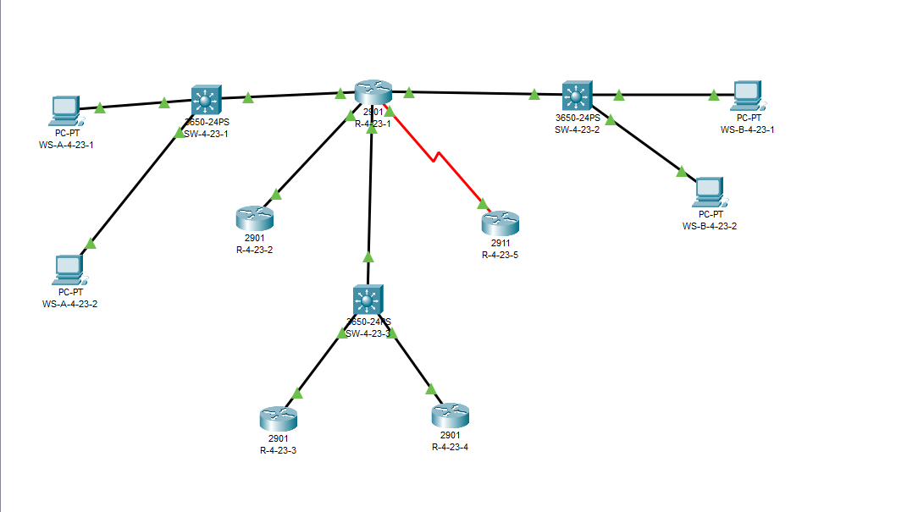

Рис. 1 – Проєкт мережі

**Таблиця 1**

|  |  |  |  |
| --- | --- | --- | --- |
| Мережа/ Пристрій | Інтерфейс | Підключення до пристрою | Підключення до інтерфейсу |
| Маршутизатор R-4-23-2 | **Gig1/0/3** | Маршутизатор R-4-23-1 | **Fa0/2/1** |
| Маршрутизатор R-4-23-1 | **Gig0/1** | Комутатор SW-4- 23-1 | **Gig1/0/1** |
| **Fa0/2/1** | Комутатор SW-4- 23-2 | **Gig1/0/3** |
| **Fa0/2/0** | Комутатор SW-4- 23-3 | **Gig1/0/3** |
| **Gig0/0** | Маршрутизатор R-4- 23-2 | **Gig0/0** |
| **Se0/0/0** | Маршрутизатор R-4- 23-5 | **Se0/1/0** |
| Комутатор SW-4-23-1 | **Gig1/0/1** | Маршрутизатор R-4-23-1 | **Gig0/1** |
| Gig1/0/2 | Робоча станція WS-A-4-23-1 | Gig0 |
| Gig1/0/3 | Робоча станція WS-A-4-23-2 | Gig0 |
| Комутатор SW-4-23-3 | Gig1/0/1 | Маршрутизатор R-4-23-1 | Gig0/0 |
|  | Gig1/0/3 | Маршрутизатор R-4-23-3 | Fa0/2/0 |
|  | Gig1/0/2 | Маршрутизатор R-4-23-4 | Gig0/0 |
| Комутатор SW-4-23-2 | **Gig1/0/3** | Маршрутизатор R-4-23-1 | **Fa0/2/1** |
|  | **Gig1/0/2** | Робоча станція WS-B-4-23-1 | Gig0 |
|  | **Gig1/0/1** | Робоча станція WS-B-4-23-2 | Gig0 |
| Маршрутизатор R-4-23-3 | Fa0/2/0 | Комутатор SW-4- 23-3 | Gig1/0/3 |
| Маршрутизатор R-4-23-4 | Gig0/0 | Комутатор SW-4- 23-3 | Gig1/0/2 |
| Маршрутизатор R-4-23-5 | **Se0/1/0** | Маршрутизатор R-4-23-1 | **Se0/0/0** |
| Робоча станція WS-A-4-23-1 | Gig0 | Комутатор SW-4- 23-1 | Gig1/0/2 |
| Робоча станція WS-A-4-23-2 | Gig0 | Комутатор SW-4- 23-1 | Gig1/0/3 |
| Робоча станція WS-B-4-23-1 | Gig0 | Комутатор SW-4- 23-2 | **Gig1/0/2** |
| Робоча станція WS-B-4-23-2 | Gig0 | Комутатор SW-4- 23-2 | **Gig1/0/1** |

***Завдання 2-3.***

Для інтерфейсів всіх пристроїв мереж A, B, C та D визнав адреси Link-Local

на основі МАС-адрес інтерфейсів (з використанням EUI-64). Для інтерфейсів пристроїв мережі Е адреси Link-Local призначив самостійно.

Розробив схему адресації пристроїв мережі на основі даних, які наведені у табл.

5. Для пристроїв мережі С глобальні унікальні ІРv6-адреси інтерфейсів сформував

за допомогою EUI-64. Результати навів у вигляді таблиці, яка аналогічна табл.4.

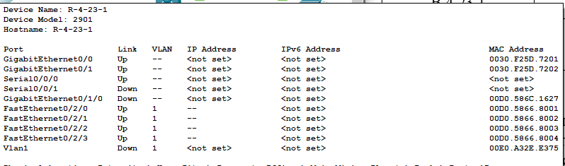

Рис. 2 – MAC-адреса R-4-23-1

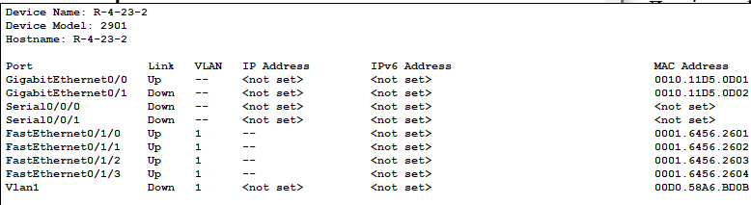

Рис. 3 – MAC-адреса R-4-23-2

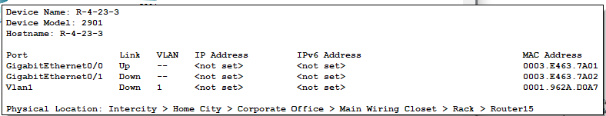

Рис. 4 – MAC-адреса R-4-23-3

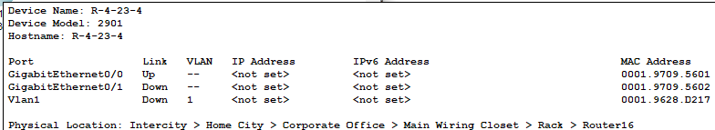

Рис. 5 – MAC-адреса R-4-23-4

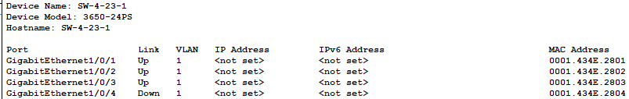

Рис. 6 – MAC-адреса SW-4-23-1

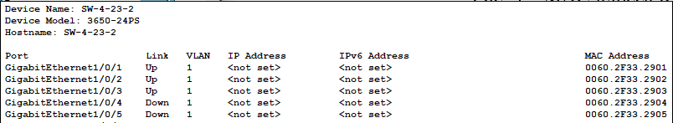

Рис. 7 – MAC-адреса SW-4-23-2

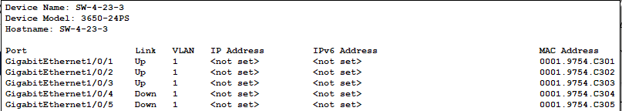

Рис. 8 – MAC-адреса SW-4-23-3

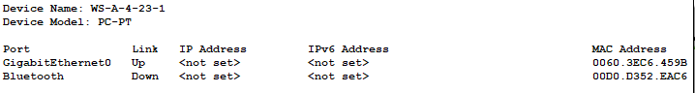

Рис. 9 – MAC-адреса WS-A-4-23-1

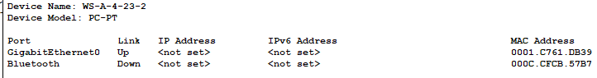

Рис. 10 – MAC-адреса WS-A-4-23-2

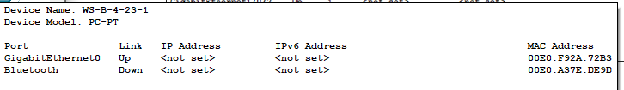

Рис. 11 – MAC-адреса WS-B-4-23-1

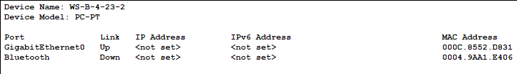

Рис. 12 – MAC-адреса WS-B-4-23-2

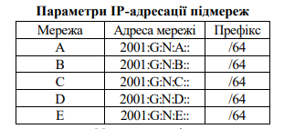

**Параметри адресації мережі**

|  |  |  |  |  |
| --- | --- | --- | --- | --- |
| Підме-  режа/Прист- рій | Інтер-  фейс/Мере-  жний адап- тер/Шлюз | МАС-адреса | IPv6-адреса | Пре- фікс |
| Мережа A | - | - | 2001:4:23:a:: | /64 |
| Мережа B | - | - | 2001:4:23:b:: | /64 |
| Мережа C | - | - | 2001:4:23:c:: | /64 |
| Мережа D | - | - | 2001:4:23:d:: | /64 |
| Мережа E | - | - | 2001:4:23:e:: | /64 |
| Маршрути- затор R-4- 23-1 | Gig0/1 | 0030.F25D.7202 | 2001:4:23:a::1 | /64 |
|  | Link-local  (+EUI-64) | - | fe80::20b:beff:fecc:9501 | /64 |
|  | Fa0/2/1 | 00D0.58AA.E460 | 2001:4:23:b::1 | /64 |
|  | Link-local  (+EUI-64) | - | fe80::20b:beff:fecc:9502 | /64 |
|  | Gig1/0 | 0030.F25D.7202 | 2001:4:23:d::1 | /64 |
|  | Link-local  (+EUI-64) | - | fe80::20b:beff:fecc:9503 | /64 |
|  | Gig0/0 | 0030.F25D.7201 | 2001:4:23:c::1 | /64 |
|  | Link-local  (+EUI-64) | - | fe80::202:4aff:fe44:82e7 | /64 |
|  | Інтерфейс  Se0/0/0 (DTE) | - | 2001:4:23:e::1 | /64 |
|  | Link-local | - | fe80::2 | /64 |
| Маршрути- затор R-4- 23-2 | Gig0/0 | 0010.11D5.0D01 | 2001:4:23:c::2 | /64 |
|  | Link-local  (+EUI-64) | - | fe80::2d0:d3ff:fead:600e | /64 |
| Маршрути- затор R-4- 23-3 | Gig0/0 | 0003.E463.7A01 | 2001:4:23:d::3 | /64 |
|  | Link-local  (+EUI-64) | - | fe80::210:11ff:fe64:d901 | /64 |
|  | Gig0/0 | 0003.E463.7A01 | 2001:4:23:d::4 | /64 |
| Маршрути-  затор R-4- 23-4 | Link-local (+EUI-64) | - | fe80::20b:beff:fe3c:b201 |  |
| Маршрути- затор R-4- 23-5 | Інтерфейс  Se0/0/0 (DTE) | - | 2001:4:23:e::2 | /64 |
|  | Link-local | - | fe80::2 | /64 |
| Комутатор SW-4-23-1 | Vlan1 | 00:E0:8F:44:8C:35 | 2001:4:23:a::2 | /64 |
|  | Link-local (+EUI-64) | - | fe80::203:e4ff:fe45:c414 | /64 |
| Комутатор SW-4- 23-2 | Vlan1 | 00:01:64:BC:59:94 | 2001:4:23:b::2 | /64 |
|  | Link-local  (+EUI-64) | - | fe80::2e0:f7ff:fe83:2dca | /64 |
| Комутатор SW-4- 23-3 | Vlan1 | 00:40:0B:99:53:63 | 2001:4:23:d::2 | /64 |
|  | Link-local (+EUI-64) | - | fe80::201:c7ff:fe7b:3ea2 | /64 |
| Робоча стан- ція WS-A-4- 23-1 | Gig0 | 0060.3EC6.459B | 2001:4:23:a::3 | /64 |
|  | Link-local  (+EUI-64) | - | fe80::209:7cff:fe22:ada8 | /64 |
|  | Шлюз за за-  мовчуваням | - | fe80::20b:beff:fecc:9501 | /64 |
| Робоча стан- ція WS-A-4- 23-2 | Gig0 | 0001.C761.DB39 | 2001:4:23:a::4 | /64 |
|  | Link-local  (+EUI-64) | - | fe80::20b:beff:fec2:1412 | /64 |
|  | Шлюз за за-  мовчуваням | - | fe80::20b:beff:fecc:9501 | /64 |
| Робоча стан- ція WS-B-4- 23-1 | Gig0 | 00E0.F92A.72B3 | 2001:4:23:b::3 | /64 |
|  | Link-local  (+EUI-64) | - | fe80::250:fff:fe32:bc32 | /64 |
|  | Шлюз за за-  мовчуваням | - | fe80::20b:beff:fecc:9502 | /64 |
| Робоча стан- ція WS-B-4- 23-2 | Gig0 | 000C.8552.D831 | 2001:4:23:b::4 | /64 |
|  | Link-local  (+EUI-64) | - | fe80::2d0:d3ff:fe79:cdb2 | /64 |
|  | Шлюз за за-  мовчуваням | - | fe80::20b:beff:fecc:9502 | /64 |

***Завдання 4*.**

Провела налаштування параметрів ІР-адресації пристроїв мережі у відповідно- сті до даних п. 3. Перевірив наявність зв’язку між усіма пристроями мережі.

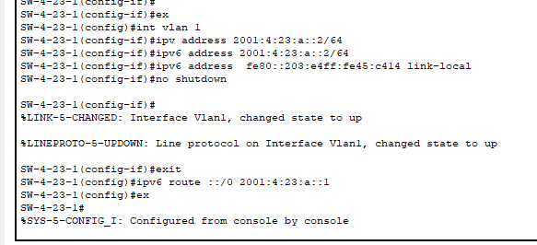

Рис. 13 – Налаштування SW-4-23-1

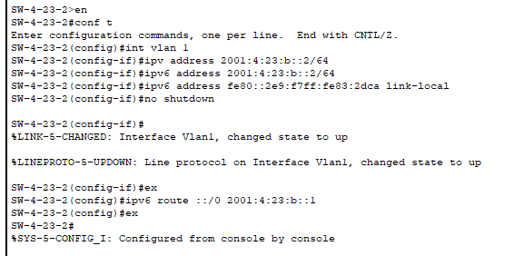

Рис. 14 – Налаштування SW-4-23-2

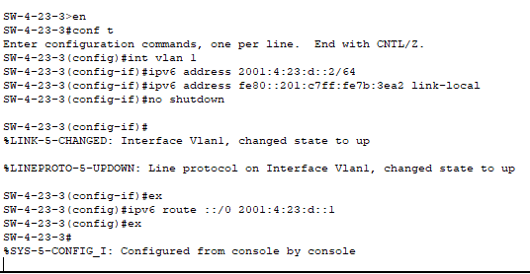

Рис. 14 – Налаштування SW-4-23-3

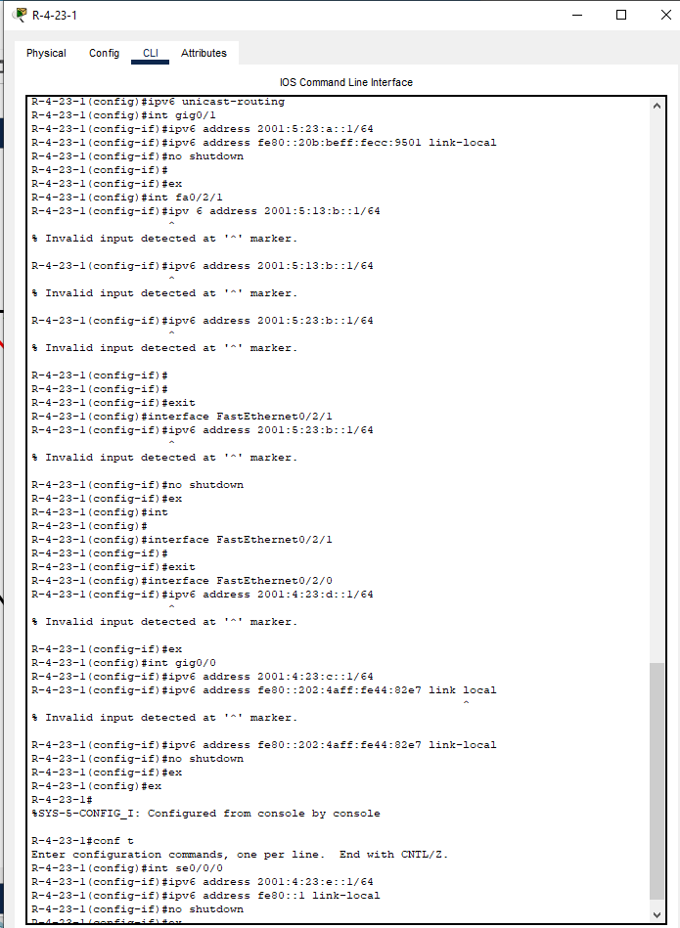

Рис. 17 – Налаштування R-4-23-1

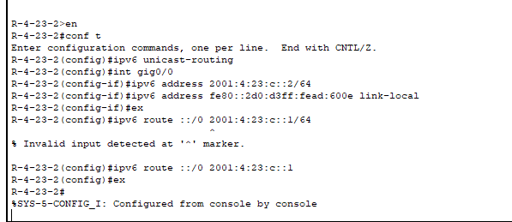

Рис. 18 – Налаштування R-4-23-2

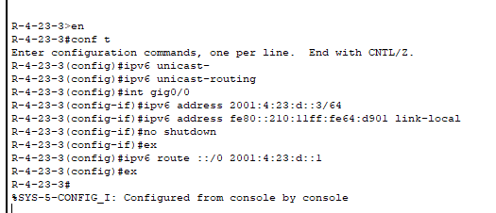

Рис. 19 – Налаштування R-4-23-3

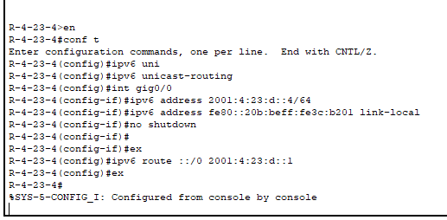

Рис. 20 – Налаштування R-4-23-4

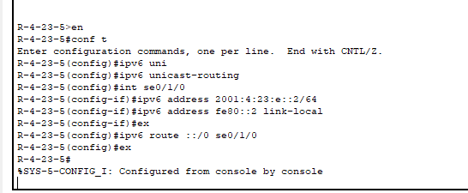

Рис. 21 – Налаштування R-4-23-5

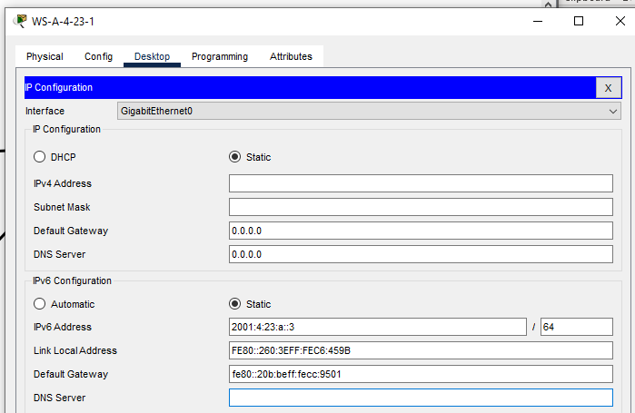

Рис. 22 – Налаштування WS-A-4-23-1

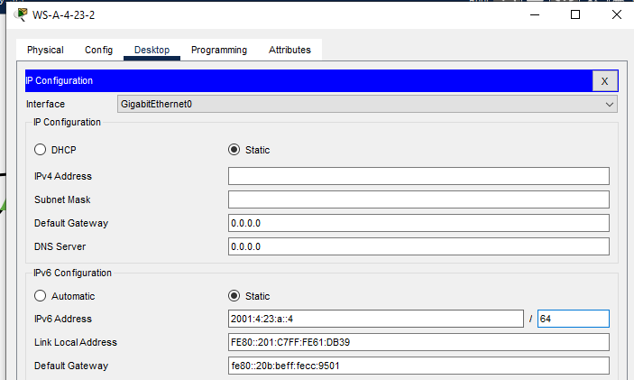

Рис. 23 – Налаштування WS-A-4-23-2

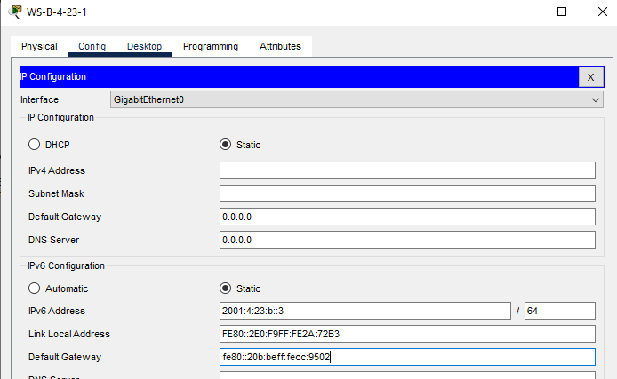

Рис. 24 – Налаштування WS-B-4-23-1

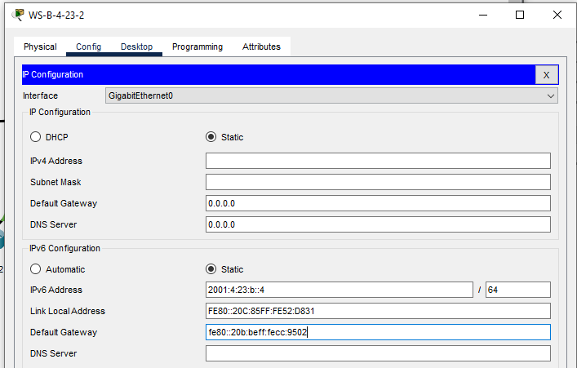

Рис. 25 – Налаштування WS-B-4-23-2

***Завдання 5*.**

Дослідив особливості отримання службової та діагностичної інформації щодо параметрів та процесів IPv6-адресації за допомогою відповідних команд.

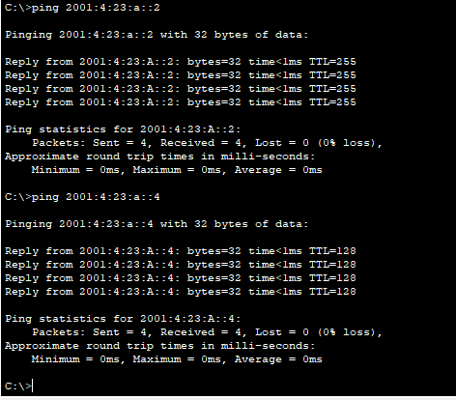

Рис. 26 – Виконання команди ping на WS-A-4-23-1 (всередині мережі A)

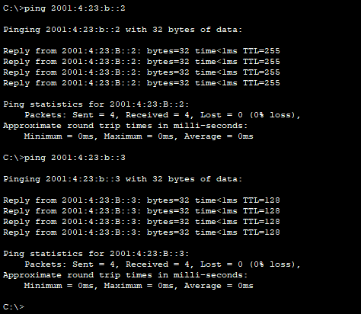

Рис. 27 – Виконання команди ping на WS-B-4-23-2 (всередині мережі В)

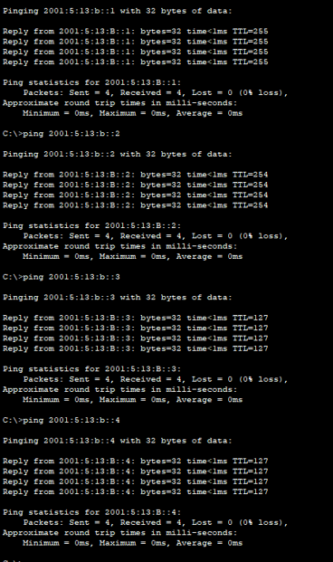

Рис. 28 – Виконання команди ping на WS-А-4-23-2 (між мережами А і В)

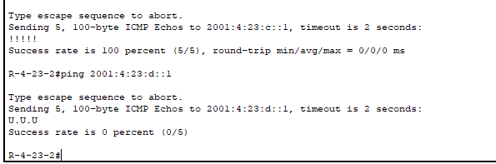

Рис. 30 – Виконання команди ping на R-4-23-2

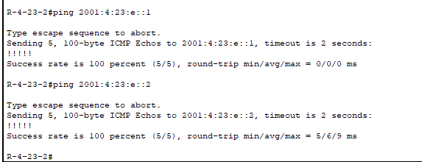

Рис. 31 – Виконання команди ping на R-4-23-2

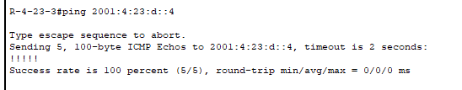

Рис. 32 – Виконання команди ping на R-4-23-3

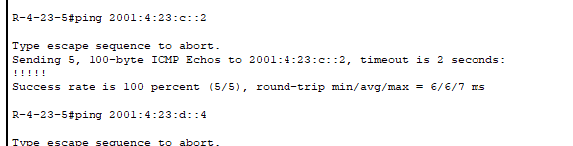

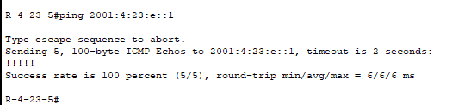

Рис. 34 – Виконання команди ping на R-4-23-5

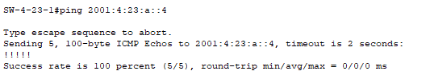

Рис. 35 – Виконання команди ping на SW-4-23-1

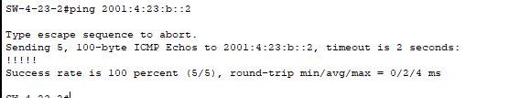

Рис. 36 – Виконання команди ping на SW-4-23-2

Виконав діагностичні команди:

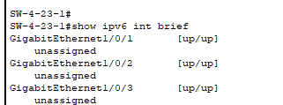

Рис. 38 – Команда show ipv6 inteface brief на SW-4-23-1

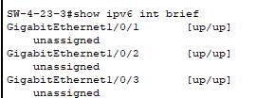

Рис. 39 – Команда show ipv6 inteface brief на SW-4-23-3

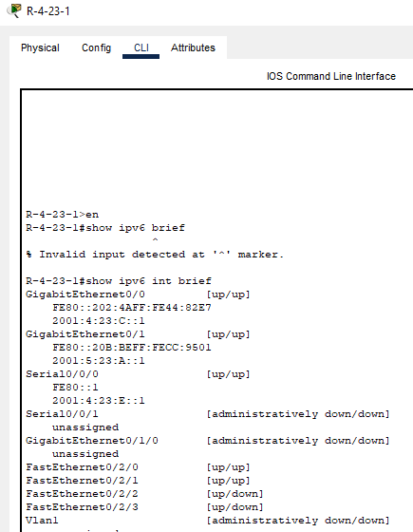

Рис. 40 – Команда show ipv6 inteface brief на R-4-23-1

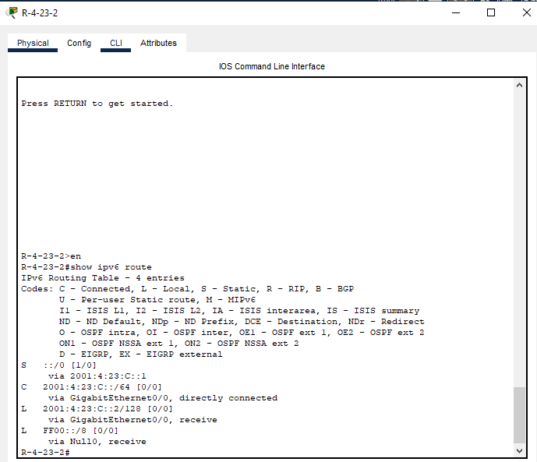

Рис. 41 – Команда show ipv6 inteface route на R-4-23-2

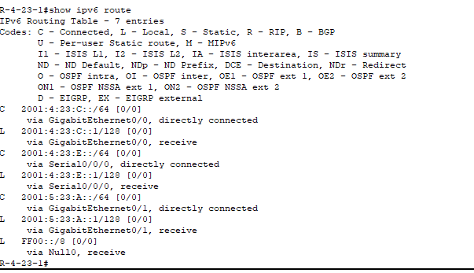

Рис. 42 – Команда show ipv6 inteface route на R-4-23-1

***Висновки:*** у ході виконання лабораторної роботи я ознайомився із структу рою, видами та застосуванням IP-адрес версії 6; отримав практичні навички ана- лізу, визначення, розрахунку та налагодження параметрів IP-адрес версії 6.